Kl. 5 29.05

Temat: Krajobraz śródziemnomorski

Cele lekcji: Poznasz cechy klimatu strefy śródziemnomorskiej i charakterystyczne dla niej rośliny. Dowiesz się, jakie są atrakcje turystyczne rejonu Morza Śródziemnego, i poznasz cechy tradycyjnej zabudowy na tym obszarze.
Wstęp - notatka
Klimat strefy śródziemnomorskiej charakteryzuje się wysoką temperaturą powietrza i niskimi opadami latem oraz łagodną i deszczową zimą. Roślinność występująca w krajobrazie śródziemnomorskim jest nazywana makią. Tworzą ją głównie krzewy, m.in. jałowce, mirty i oleandry. Rejon Morza Śródziemnego jest jednym z najchętniej odwiedzanych przez turystów obszarów na świecie.
Przeczytaj temat z podręcznika str. 141 – 146 i wykonaj zadania na karcie pracy

Karta pracy – krajobraz śródziemnomorski
1.Odszukaj w wykreślance i skreśl nazwy 7 roślin tworzących makię. Odczytaj i zapisz zdanie, które powstanie z pozostałych liter czytanych od końca.

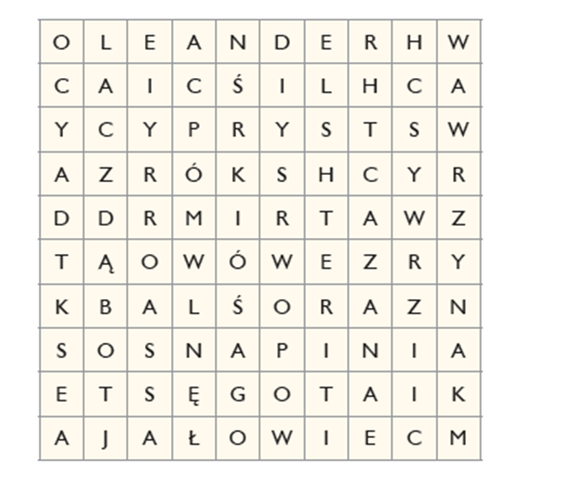
Hasło ………………………………………………………………………………………….
…………………………………………………………………………………………………
2. Uporządkuj litery w rozsypankach tak, aby powstały nazwy roślin uprawnych strefy śródziemnomorskiej. Połącz nazwy z właściwymi opisami roślin.
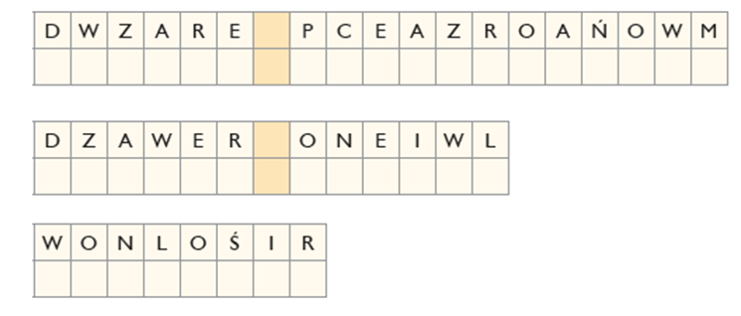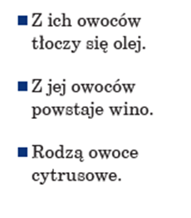
Odpowiedzi zadań proszę przesłać do mnie jako WIADOMOŚĆ w dzienniku elektronicznym do godz.14.00 (29.05).

